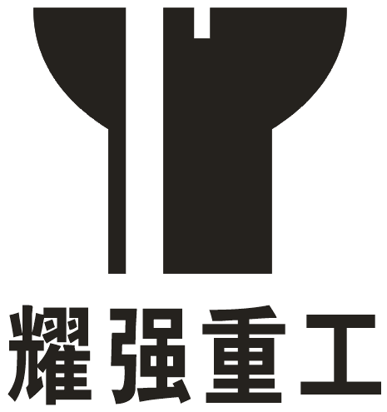

H型钢焊接生产线

技
术
方
案
书
无 锡 耀 强 机 械 科 技 有 限 公 司
东 台 耀 强 机 械 制 造 有 限 公 司
地址：无锡市中元路8号4-418号工厂：东台市唐洋工业园
联系人：丁先生 电话：0510-83217316 13358106670 15861598713
传真：0510-83217316网址：www.wxyqjx.comcn 邮箱：wxyqjx@126.com

钢结构生产线技术说明
一、生产工艺流程简述
在现代钢结构建筑业中，H型钢是不可缺少的一个品种，深圳地王大厦、上海金茂大厦等高层建筑是H型钢使用的经典之作。
轻型H型钢的生产工艺过程为：
直条切割——型钢组立——龙门焊接——翼缘板矫正——小件制作及筋板焊接——〔三维钻孔——抛丸除锈——喷漆涂装〕。
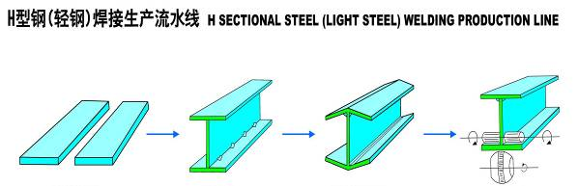
切割 组立 焊接 矫正
主要配备设备：

CG-4000型直条多头火焰切割机或数控直条机

HZ1800型H型钢拼装组立机（手动）

LHA—4000型龙门式焊接机

HYJ—800型H型钢翼缘矫正机

HP8016型H型钢抛丸机
一．CNC数控多头火焰切割机

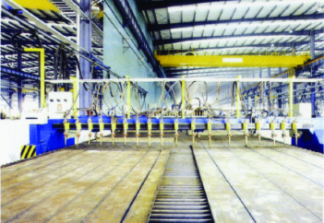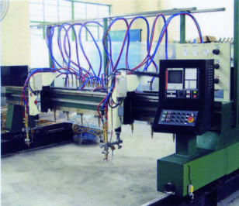
- 概述：
CNC-CG4000型多头数控火焰切割机，是将数控系统、精密机械传动、切割三者紧密结合的高效率、高精度、高可靠型的多功能热切割自动设备，既可完成纵向多头直条切割、横向直条切割，也可进行任意平面几何图形自动切割。
本机共安装11组割炬，其中9组割炬沿纵向作直线切割，另两组割炬为数控割炬，两组通过计算机控制可以作直线或圆弧切割，是机械工业特别是金属结构厂、造船业、起重运输机械等行业的必要设备。
二、主要技术性能及参数：
型 号  技术参数 | CNC-CG4000
输 入 电 源 | AC220V 50Hz
输入电源容量 | KW
轨 距 | 4000mm
轨 长 | 14m
有效切割长度 | 12.0m
有效切割宽度 | 3250mm
切 割 厚 度 | 80mm
切 割 速 度 | 0.2-1m/min (视切割工艺而定，无级调速)
最大行走速度 | 4m/min
纵向割炬组数 | 9组
数控割炬组数 | 2组
切割表面粗糙度 | 3级以上（JB/T 10045.3-1999）
使用氧气压力 | 8×10⁵pa- 10×10⁵pa
使用燃气压力 | 0.5×10⁵pa-0.6×10⁵pa
主机外形尺寸 | 1.8×4.2×1.6m
重量 | 约4.5 T
2．1 电气部分
数控切割机的电气控制部分，由数控系统、伺服系统、电气控制系统组成。
（1）数控系统采用交大数控系统或斯达特系统。系统采用模块化结构，布线简捷、合理、规范、维修方便，采用规模集成电路。具有故障历史记录，故障报警，自我诊断，有效地保护人员和设备的安全。具有多种语言菜单(包括中文)，能很方便的进行人机对话，具有多种输入方式，操作应灵活方便，稳定可靠，节约时间。
（2）驱动系统为交流伺服交流伺服系统。
交流伺服电机体积小，输出扭距大，反应快，作为位置回馈和速度回馈组件采用增量式脉冲编码器。调整范围宽，布线简捷，性能要稳定 ，操作要方便。
全软件参数设定，其中增益、时间常数、零漂补偿、加减速，转矩限制、位置回馈变换等参数，以及自动增益调整等功能，确保机器的响应，精度和稳定性。
具有过流、过压、欠压、过速、限位等报警保护功能，以及故障历史记录和I/O状态检查等功能使对机器的保护和维修更加快速有效。
（3）电气系统采用模块化设计，布线简便，合理规范，加上大量采用国内外知名品牌电器组件、电缆、附件，确保了电气部分可靠性。
（3）火焰切割气路部分采用中央集气单元、压力调整单元、电磁阀、单向阀、流量调整阀、回火防止器等，组成具有高、低压转换、压力流量无级可调及防止回火等功能，确保切割的安全性和高效性。
三、可供货范围：
1、机架总成：含机架、管路、横向滑架、驱动系统及传动系统。
2、道轨总成：含主副道轨及调节机构。
3、割炬总成：含纵向割炬，横向割炬及其附件。
4、电控总成：含电控柜、调速系统、驱动电机等。
注：切割平台、行线架、气源由用户自制。
二、CG1-4000A直条火焰切割机
技术参数
- 轨 距： 4000mm
- 轨 长： 14000mm
- 切割宽度： 80—3200mm
- 切割厚度： 6—100mm（单枪）
- 有效长度： 12000mm
- 切割速度： 100—1000mm/min
- 纵向割炬： 9组
- 横向割炬： 1组
- 切割气源： 氧气、乙炔
- 驱动方式： 单边驱动
2）、性能特点
本切割机纵向横向均采用进口交流电机通过进口斜齿轮减速器驱动，采用精密齿轮齿条传动，平稳可靠。气割速度调节采用变频器来实现，主机上设有气源控制箱，能很方便地调节各路气压。所有调压阀、主气管均为原装进口产品，以确保本设备安全可靠使用，横向割炬管线布置采用进口托链，安全美观。
3）、供货范围及组成单元
- 机架总成： 机架、管路、横向滑架及其纵、横减速箱等。
- 轨道总成： 导轨、附件等，导轨共长14m×2。
- 割炬总成： 直条单割炬10组及其附件。
- 电控系统： 电控柜、纵横向电机及其附件。
- 气源总成： 总气源胶管、挂线滑车等。
- 备品备件： 壹套
4）、技术文件
- 整机使用说明书（包括电器原理图、气路图等）
- 设备整机合格证
- 装箱单
- 基础图、用户自制品图纸等
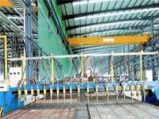
三、Z15型H型钢组立机

1)、技术参数
- 适用工件腹板高度： 200—1500mm
- 适用工件腹板厚度： 6—32mm
- 适用工件腹板长度： 4000—15000mm
- 适用工件翼板宽度： 200—800mm
- 适用工件翼板厚度： 6—40mm
- 适用工件翼板长度： 4000—15000mm
- 组立速度： 0.5—6m/min
- 点焊功能： 手工点焊
- 输入辊道： 2600mm×3（其中一节为主动）
- 输出辊道： 2600mm×3（其中一节为主动）
- 总功率： 11.7KW
- 电 源： AC 380V 50HZ 3相
2）、性能特点
Z15型H型钢自动组立机是本公司进行了广泛的市场调查和了解用户的前提下开发而成的全自动H型钢组对设备。它腹板翼板定位采用液压传动，两边通过机械同步夹紧对中，能确保规定范围内的不同宽窄的腹板、翼板定位，自动对中准确，无须每次作调整（设有偏心轮作微量调整）。H型钢组对时端部设有液压自动升降的挡料架，能确保组对时腹板、翼板端部对齐，上压梁采用左右四组导轨副导向，确保压紧时的稳定性，自动点焊导弧机构由轻型油缸带动，无须压缩气源，输入输出辊道及输入端拉杆系统采用分段式设计, 可根据用户要求及工件长度任意加长及减少辊道数量。主电机采用交流变频调速器控制速度，液压系统采用中外合资企业标准液压系统产品，并设有精滤器，确保电磁阀长期可靠运行。
3)、供货范围及组成单元
- 组立机主机含：主机架、上门架、翼板腹板同步夹紧对中系统、主传动电机减速器等。
- 输入辊道 含：主动被动辊道共2.6m×3套、3组拉杆系统等。
- 输出辊道 含：主动被动辊道共2.6m×3套。
- 液压系统 含：油泵泵站、高压胶管、8个液压缸等。
- 电控系统 含：电器柜、交流变频器等。
- 备品备件 含：壹套
4）、技术文件
- 整机使用说明书（包括电器原理图、液压原理图、易损件表等）
- PLC编程手册、变频器使用说明书、液压泵站使用说明书.
- 发货清单
- 设备整机合格证
- 基础图
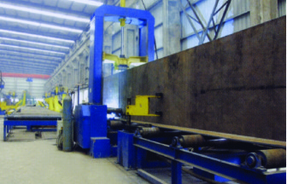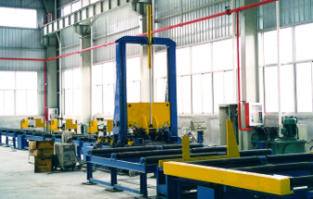
四、LHA型龙门式焊接机
1）、主要技术参数：
- 适用工件翼板宽度：200—800mm
- 适用工件腹板高度：200—1500mm
- 工件长度： 4000—15000mm
- 轨 距： 4000mm
- 轨 长： 18000mm
- 焊接速度： 150—2400mm/min
- 焊接位置： 船形焊
- 焊丝尺寸： 3.2—5mm
- 焊剂回收机： 100kg × 2
- 主机功率： 11KW(不含两台埋弧焊机)
2）、性能特点
LHA型龙门式H型钢焊接机是本厂根据H型钢船形焊接的特殊性结合本厂多年研制焊接装备的技术经验而开发成的，具有结构简单可靠、布置合理等优点，其主传动采用进口交流变频器控制双边同步调速驱动，速度稳定，数字显示线速度,可靠性好,并设有三轴机械跟踪导弧机构，上下为气动跟踪，左右旋转为浮动式跟踪，确保焊枪准确对中焊缝。埋弧焊电源设置在龙门架上随车移动，使焊机控制电缆及焊接电缆线短，从而反馈性能好，响应速度快，压降小，焊接电流准确稳定。焊接控制与门架控制一体化联动控制，操作方便可靠，焊臂电缆布线采用进口拖链形式，美观可靠又安全。
3）、供货范围及组成单元
- 门架总成 含：门架、行走机构、横向滑架机构、送丝盘送丝管附件等
- 焊臂及拖板 含：焊臂、电机传动机构、移动机构及其附件各两组
- 导弧装置 含：焊枪、机械调整机构及送丝机等各2组
- 焊剂回收系统含：100KG焊剂回收机、分离料桶、焊剂斗、焊剂回收输送管等
- 电控系统含：电控箱、交流变频器1个、操作盒、照明灯、警示灯等
- 管线系统含：焊机电源线、控制线、焊接电缆、龙门架控制电缆、气源管、挂线滑架等
- 焊接系统 含：MZ-1000埋弧焊机两台（成都）
4）、技术文件
- 整机使用说明书（包括电器原理图、气路图等）
- 变频器使用说明书、焊剂回收机使用说明书、埋弧焊机使用说明书
- 整机合格证
- 发货清单
- 整机基础图及用户自制品图等
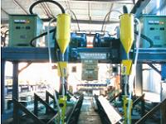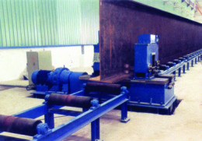
五、HYJ-800型H型钢翼缘矫正机
1）、主要技术参数
- 翼缘宽度： 200—800mm
- 翼缘厚度： 6—40mm
注：厚度与宽度须符合下表，材质为Q235A
S | ～25 | 25～28 | 30～35 | 35～40
B | 200～800 | 350～800 | 500～800 | 600～800

- 矫正速度： ≈18000mm
- 总机功率： 24.2KW
2）、性能特点
HYJ-800型H型钢翼缘矫正机设备，其主传动系统采用22KW大电机及摆线针轮减速器传动，传动效率高，矫正速度快，所有的矫正辊均采用优质合金钢制作、并通过先进的热处理工艺，避免了该零件容易产生裂纹的缺陷，为了确保其矫正的稳定性及长久使用寿命，其所有的零部件均作加强处理，主机设有近控操作盒，方便操作。
3）、供货范围及组成单元
- 矫正机主机 含：底座、机身左右机架、电机、减速器、矫正轮、压辊、导向辊等。
- 输入输出辊道 含：输入输出辊道各2.6*4米。
- 电控总成 含：电控箱、操作盒及其附件。
- 备品备件 含: 壹套
4）、技术文件
- 使用说明书（含电器原理图、易损件图等）
- 发货清单
- 整机合格证

六、HYJ-600型钢矫正机
翼板宽度 150-600mm
- 翼板厚度 S≤20mm
- 矫正速度： ≈8500 ㎜/min
- 主电机功率： 7.5Kw
- 升降电机功率： 1.1×2kw
- 整机功率： 9.7kw
材质为Q235-A时，其宽度与厚度必须符合下表所对应的关系：（mm）
S | ～10 | 10～15 | 15～20
B | 200～600 | 250～600 | 350～600
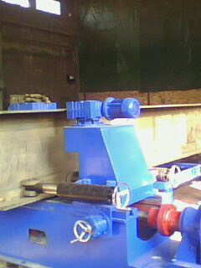
七． HP8016辊道连续通过式抛丸清理机
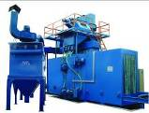
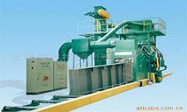

（一）设备技术要求
  - 清理工件尺寸（长×宽×高）：（3000-12000）×1200×2000mm
  - 通过门尺寸（宽×高）：（800×1600mm）；
  - 抛丸器：数量：8台 抛丸量：220Kg/min 功率：11KW×8
  - 生产率：0.8-1.2m/min
  - 辊道系统：
  - 输送速度：0.46-4.6M/min 最大负荷：1000Kg/m 功率：3KW×2
  - 弹丸：
  - 粒度：φ1.2-2.5mm 硬度：HRC45 循环量（8台同时工作时）：4000-4800Kg
  - 清理后工件表面质量等级：Sa2.5
  - 压缩空气：耗气量：0.1m3/min 压力：0.3-0.5MPA
  - 纵向螺旋：输送量：100T/h 功率：4KW
  - 横向螺旋：输送量：100T/h 功率：3KW
  - 提升机：提升量：100T/h 功率：7.5KW
  - 分离器：分离量：100T/h
  - 吹扫装置：风量：4509m3/h 风压：9219Pa 功率：18.5KW
  - 整机总功率：183KW（不含除尘系统）
  - 机器外型尺寸（长×宽×高）：
  - 27291×4448×7700mm（基础地面以下1250mm）
  - 整机除尘总风量：15000m3/h
  - 配置除尘器：JZC96布袋除尘器
  - 设备总重量：28.5T

（二）可供货范围
1）清理室（含抛丸器8台）
2）吹扫室及吹扫装置
3） 弹丸循环系统（纵向/横向螺旋、提升机、分离器、储料斗、供丸系统、气 动系统等）
4) 前后辊道输送装置：20m
5) 除尘装置（含布袋除尘器一台、除尘管道）
6) 电气控制系统
7) 平台、梯子
八、H型钢生产线设备总功率一览表
序号 | 设备名称 | 电机功率 | 备 注
1 | 多头切割机 | 1.5KW
2 | 数控直条切割机 | 1.5KW
3 | 组立机 | 1.1KW×2 | 输入输出滚道电机
3 | 组立机 | 5.5KW | 主传动电机
3 | 组立机 | 11KW | 液压站油泵电机
3 | 组立机 | 25.6KVA | 350气保焊机
4 | 中央输入滚道 | 1.5KW×8+1.1 KW×2 | 主动滚道架电机
5 | 移钢机 | 1.5KW×4 | 行走电机
6 | 单臂埋弧焊机 | 0.8KW×4 | 行走电机
6 | 单臂埋弧焊机 | 0.75KW×4 | 焊臂升降电机
6 | 单臂埋弧焊机 | 0.37KW×4 | 焊臂移动电机
6 | 单臂埋弧焊机 | 3KW×4 | 焊剂回收电机
6 | 单臂埋弧焊机 | 100KVA×4 | 1000A埋弧焊  机容量
7 | 链式翻转机 | 4.5KW×4 | 传动电机
7 | 链式翻转机 | 0.4Kw×4 | 行走电机
8 | H型钢翼缘矫正机 | 37KW
9 | 60°转动支架、移钢机液压站 | 11KW×2 | 油泵电机
推荐变压器容量 |  | 800KVA

单班生产人员配备（供参考）
1．多头直条气割机 2人
2．H型钢组立机 2人
3．悬臂式焊接机 4人
4、180º翻转机 2人
5．H型钢矫正机 2人
6．焊接生产线辅助人员 4人
7．吊车工 1—2人
8．其它工位 12人（含钻、铣削、剪板、小件制作、除锈等）
设备质量承诺：
1、本公司加工制造的设备均适用相应的国家标准和企业标准。
2、本公司的产品制造应达到说明书中所列的技术要求和参数，并保证使用安全可靠。
- 公司可派员到需方参与并指导设备的安装调试，直到合格并投入使用，并为需方培训设备操作人员及维修人员。（国外收取相关费用）
- 公司设备质保一年，在保修期内本公司可跟踪服务及维护。
- 设备运行超过保修期限的，我公司长期跟踪服务及维护。

十、H型钢生产线价格如下
序号 | 设备名称 | 规格  型号 | 单价  万元 | 最优惠  价格  万元 | 备注
1 | 直条切割机 | CG-4000A | 8.50 | 6.50 | 9组直条轨长14米
1 | 数控切割机 | CNC-CG4000 | 15.50 | 11.50 | 2组数控9组直条轨长14米
2 | 自动组立机 | Z15 | 17.90 | 15.90 | 自动点焊配350汽保焊机两台
2 | 自动组立机 | Z15 | 14.80 | 12.80 | 手工点焊不配焊机
3 | 龙门焊机 | LHA | 15.50 | 12.00 | 配MZ-1000埋弧焊机两台
4 | 矫正机 | HYJ-800 | 9.50 | 8.5 0 | 含输入输出辊道40MM以下含小棍
4 | 矫正机 | HYJ-600 | 7.80 | 6.50 | 含输入输出辊道20MM以下
5 | 抛丸机 | HP8016 | 28.50 | 25.0 | 八抛头
6 | 汽保焊机 | NB500 | 0.95 | 0.90

折弯机6000MM的6MM200吨的价位是24.80万元
剪板机16*2500MM的价位是11.80万元
也是含税价格。
供货周期：合同生效30天交货
付款方式：预付款20-30%，发货时再付65%，余5%12个月付清。

